# Содержание

Введение

Глава 1. Цели, задачи и требования к анкетированию

1.1 Понятие, цели и задачи анкетирования

1.2 Виды анкетирования, применяемого при проведении маркетингового исследования

Глава 2. Технология создания анкеты

2.1 Понятие и структура анкеты

2.2 Этапы разработки и правила составления анкеты

Глава 3. Маркетинговый анализ анкетирования конкретной организации на примере торгово-развлекательного центра «Фестиваль»

3.1 Краткая характеристика торгового комплекса «Фестиваль»

3.2 Практика использования анкетирования при проведении маркетинговых исследований в торговом комплексе «Фестиваль»

Заключение

Список литературы

# Введение

В практике социологических исследований одним из распространенных видом опроса является, помимо интервью, анкетирование, или анкетный опрос. Это объясняется как разнообразием, так и качеством той социологической информации, которую можно получить с его помощью. Анкетный опрос основан на высказываниях отдельных лиц и проводится в целях выявления тончайших нюансов в мнении опрашиваемых (респондентов). Метод анкетного опроса является важнейшим источником информации о реально существующих социальных фактах и социальной деятельности.

Целью исследования является изучение сущности анкетирования и возможности его использования при проведении маркетинговых исследований.

Для достижения поставленной цели в работе необходимо решить следующие задачи:

1. Сформулировать понятие и выявить значение анкетирования как инструмента маркетинговых исследований.

2. Рассмотреть виды анкетирования.

3. Проследить технологии создания анкет.

4. Проанализировать возможности применения анкетирования в системе маркетинговых исследований в торговом комплексе «Фестиваль».

Объектом исследования является анкетирование как инструмента маркетинговых исследований.

Предмет исследования – анкетирование посетителей торгового комплекса «Фестиваль».

# Глава 1. Цели, задачи и требования к анкетированию

## 1.1 Понятие, цели и задачи анкетирования

Одним из наиболее информативных способов опроса является анкетирование. Анкетирование представляет собой заполнение таблиц с заранее подготовленным перечнем вопросов по интересующим маркетинговую службу вопросам. Анкета – это вопросник, на который предлагается ответить опрашиваемому лицу (респонденту). Анкетирование – письменная форма опроса, осуществляющаяся, как правило, заочно, т.е. без прямого и непосредственного контакта интервьюера с респондентом.

Анкетирование целесообразно в двух случаях:

* когда нужно спросить большое число респондентов за относительно короткое время;
* респонденты должны тщательно подумать над своими ответами, имея перед глазами отпечатанный вопросник. Применение анкетирования для опроса многочисленной группы респондентов, особенно по вопросам, не требующим глубоких размышлений, не оправдано. В такой ситуации уместнее побеседовать с респондентом с глазу на глаз.

Анкетирование редко бывает сплошным (охватывающим всех членов изучаемой общности), гораздо чаще оно имеет выборочный характер.

Анкетирование на современном этапе применяется не только для исследования потребительских предпочтений, запросов, нужд и т.д., но и для отслеживания мнений экспертов. Часть специалистов области маркетинга сходятся во мнении, что экспертный метод даёт возможность получения разнообразной информации высокой прогностической ценности, что очень важно в области маркетинга, который, как известно, является сферой быстрого устаревания информации. Апробация методики, в которой из полученных экспертных оценок составляется и анализируется матрица, показала, что она позволяет быстро получить количественные оценки достаточно большого числа разнородных факторов[1].

В последнее время сфера использования анкет расширилась: если раньше при их помощи изучалось потребительское поведение, то в настоящее время к ним прибегают, чтобы отслеживать мнение экспертов по тем или иным направлениям. С каждый годом появляются новые методики составления анкет и проведения собственно анкетирования. Дело в том, что в современных условиях хозяйствования рынок переполнен однотипными товарам, а, следовательно, потребитель стремиться их различать уже не по внешнему виду и иным видимым характеристикам, но и по эмоционально-психологическим составляющим. В целом анкетирование является одним из средств сбора первичной информации, которую необходимо быстро обрабатывать, т.к. она быстро устаревает и теряет свою ценностью для исследователя.

## 1.2 Виды анкетирования, применяемого при проведении маркетингового исследования

Различают следующие виды анкетирования:

1. По способу общения между исследователем и опрашиваемыми:

* прессовый: вопросник печатают в газете или журнале;
* почтовый: анкеты рассылают по почте;
* раздаточный: анкетёр раздаёт анкеты группе респондентов;
* публикация анкет в Интернете.

Прессовый, почтовый и опрос в Интернете являются заочными. При таком анкетировании нет непосредственного контакта анкетёра с респондентом. В случае с раздаточным опросом (очное анкетирование) анкетёр выступает в качестве инструктора по заполнению анкет, раздатчика анкет, однако, анкета заполняется респондентом самостоятельно.

Почтовый опрос является одним самых неэффективных видов, однако при правильной его организации, можно значительно повысить его отдачу. Для увеличения количества желающих принять участие в почтовом опросе следует, считает она, обязательно мотивировать опрашиваемых: присланный ответ будет участвовать в розыгрыше призов, первые приславшие получат купон со скидками и т.д.[2]

2. По месту проведения:

* по месту жительства;
* по месту работы;
* по месту учёбы.

В последних двух случаях анкетирование может быть групповым (или аудиторным).

3. По уровню стандартизации:

* полностью стандартизированные;
* частично стандартизированные.

Этот вид анкетирования определяется характером вопросов (закрытыми или полузакрытыми).

4. По полноте охвата:

* опрос всех представителей выборки;
* выборочное: опрос части выборки.

Анкетирование имеет как достоинства (оперативность, экономия средств и времени и др.), так и недостатки, связанные с субъективностью получаемой информации, её достоверностью и т.д. Поэтому анкетирование необходимо сочетать с другими методами сбора первичной информации[3].

Из вышеизложенного следует, что классификация анкет, используемых в маркетинге весьма разнообразна. Разделение анкет по виду зависит от выбранного классификационного признака, который и определяет, что именно будет «выясняться» с помощью составленной анкеты.

# Глава 2. Технология создания анкеты

## 2.1 Понятие и структура анкеты

Анкета – это ряд вопросов, на которые опрашиваемый должен дать ответ. Анкета – инструмент очень гибкий в том смысле, что для получения необходимой информации могут использоваться вопросы, отличающиеся формой, формулировками и последовательностью, т.е. вопросы можно задавать множеством разных способов. Хорошая анкета должна: облегчить ответ опрашиваемого лица; сформулировать вопрос с учётом его влияния на ответ опрашиваемого; позволить легко провести анализ. При этом анкета должна быть опробована, и в ней должны быть устранены все выявленные недостатки[4].

Структура анкеты выглядит следующим образом:

1. Служебное поле. В нём указываются дата заполнения, регион, Ф.И.О. интервьюера, другие данные. Данные служебного поля могут использоваться для верификации работы интервьюера.

2. Введение. Служит связующим звеном между респондентом и интервьюером. Оно должно быть чётким, простым, лаконичным. В нём указывается цель исследования, информация о том, кто его проводит. Введение выполняет стимулирующую функцию посредством подчёркивания значимости ответа респондента, указания на материальные стимулы (призы, бонусы, участие в лотерее).

3. Тело анкеты. В этой части раскрываются основные вопросы, на которые мы пытаемся получить ответ в процессе исследования.

4. Классификационная часть. Содержит информацию об основных социально-экономических характеристиках, которые ложатся в основу сегментирования рынка. Эта часть в общем случае может разбиваться на три области:

1) Область, где вопросы задаются непосредственно респонденту.

Часто возникающей в этой части задачей является определение уровня дохода респондента. Доход можно определить такими путями:

* установить интервальную шкалу доходов, которая корреспондируется с уровнем цен на исследуемую продукцию;
* определить род занятий респондента;
* установить наличие определённых знаковых товаров у респондента, которые могут свидетельствовать об определённом уровне дохода.

2) Область, которая заполняется интервьюером самостоятельно на основе визуальной информации. Это, обычно, возраст, пол и т.д.

3) Название предприятия, адрес, контактный телефон. Если опрос проводится на дому или, если проводится маркетинговое исследование на промышленном рынке, необходимо обязательно указать номер телефона опрашиваемого[5].

В ходе разработки анкеты исследователь маркетинга отбирает вопросы, продумывает их формулирование и последовательность. В общем случае структура вопросов анкеты состоит из трёх элементов:

1. Целевые повременные – содержат данные анкеты, которые непосредственно связаны с главной целью исследования. Они обычно описывают отношение, знание товара и поведение потребителя.

2. Классификационные повременные – включают данные, описывающие респондентов.

3. Управляемые переменные – используются для того, чтобы помочь исследователю провести анкетирование.

В небрежно подготовленной анкете можно всегда найти целый ряд ошибок. Самые обычные ошибки – постановка вопросов, на которые не захотят ответить, которые не требуют ответа, и отсутствие вопросов, на которые следовало бы обязательно получить ответ. Каждый вопрос нужно проверить с точки зрения вклада, который он вносит в достижение результатов исследования. Вопросы, представляющие собой просто праздный интерес, следует опускать, поскольку они затягивают процедуру и действуют опрашиваемым на нервы. Исследователи маркетинга выделяют два типа вопросов: закрытые и открытые.

Закрытый вопрос включает в себя все возможные варианты ответов, и опрашиваемый просто выбирает один из них. Закрытые вопросы предоставляют опрашиваемому набор альтернативных ответов, из которых он должен выбрать один или несколько, наилучшим образом отражающих его позицию.

Открытый вопрос даёт опрашиваемым возможность отвечать своими словами. При открытом опросе используются формулировки вопросов, ясно отражающие его цель. Открытые вопросы имеют форму, оставляющую для опрашиваемого полную свободу в формулировке ответа.

Открытые вопросы ставят в самых разных формах. Открытые вопросы часто дают больше, поскольку опрашиваемые ничем не связаны в своих ответах. Особенно полезны открытые вопросы на поисковом этапе исследования, когда необходимо установить, что люди думают, не замеряя, какое количество из них думают тем или иным образом. С другой стороны, на закрытые вопросы дают ответы, которые легче интерпретировать и сводить с таблицы. Поэтому на практике наибольшее распространение при проведении маркетинговых исследований нашли закрытые вопросы[6].

Таким образом, получается, что анкета является ключевым инструментом при проведении маркетинговых исследований предприятием. При составлении анкет маркетолог должен тщательно продумать насколько велик будет вклад ответа на сформулированный вопрос для последующих действий производителя. Анкеты составляются с целью получить ответы на самые различные вопросы, которые в зависимости от целей исследования структурируются и принимают узкую направленность. С целью повысить скорость и простоту обработки полученной информации в анкетах широко применяют закрытые вопросы, не смотря на то, что открытые вопросы позволяют получить больше полезной информации для маркетолога организации-заказчика.

Анкета должна быть составлена таким образом, чтобы вопросы не могли повлиять на поведение лица, которое будет опрошено. Хорошая анкета должна:

* облегчить ответ опрашиваемого лица;
* сформулировать вопрос с учетом его влияния на ответ опрашиваемого;
* позволить легко провести анализ.

## 2.2 Этапы разработки и правила составления анкеты

Анкета — это очень тонкий и гибкий инструмент для сбора первичных данных, и ее не нужно отождествлять с простым списком вопросов. Она значительно сложнее его. Составление анкеты представляет собой исследовательский процесс, включающий в себя выдвижение и обоснование целей, формулирование гипотез, разработку вопросов, определение способа анкетирования, разработку аналитических таблиц для последующей обработки и др. Анкета обычно состоит из трех блоков:

1) введения, или преамбулы;

2) основной части, состоящей из перечня вопросов;

3) заключительной части.

Во введении кратко излагаются цели проводимого исследования, указывается фирма, для которой оно проводится. Отметим, что ответы респондентов будут использоваться в их же интересах, т.е. время, потраченное ими на заполнение анкеты, не будет напрасным. Если вопросы касаются каких-либо деликатных обстоятельств, во введении следует обратить особое внимание на анонимность анкетирования, которую необходимо обеспечить. Во введении также нужно поместить ясную и четкую инструкцию по заполнению анкеты и ее возврату исследователю, а также благодарность респонденту за ее заполнение. Если в анкете применяются сложные вопросы, то пояснения по ответам на них в дополнение к инструкции следует помещать в том месте анкеты, где размещены эти вопросы.

Основная часть анкеты представляет собой совокупность содержательно упорядоченных вопросов. При ее разработке надо уделить особое внимание содержанию вопросов, их типу (видам и разновидностям), числу, последовательности расположения в анкете, наличию или отсутствию контрольных вопросов. Нужно стремиться к тому, чтобы вопросы анкеты отражали существо проблемы, которую необходимо прояснить в ходе исследования. Для этого рекомендуется использовать различные типы вопросов: разнообразие их видов и разновидностей позволяет выявлять и устанавливать весьма неожиданные нюансы в отношениях покупателей к фирме, к производимому ею товару, что при использовании однотипных вопросов не всегда возможно.

Все вопросы, которые можно использовать при составлении анкет, подразделяют на две группы: открытые и закрытые. Открытые вопросы предполагают свободный, вольный ответ респондента с использованием тех слов, которые он сочтет наиболее убедительными. Он сам формулирует фразы в ответе, пытаясь выразить то, что чувствует. Открытые вопросы незаменимы при выяснении мотивов, побуждающих людей совершать или не совершать покупки определенных товаров, изменять или не изменять своего отношения к изготовителю этих товаров и т.п. Закрытые же вопросы в отличие от открытых предлагают респондентам выбор одного ответа из ряда возможных. Такие вопросы позволяют исследователям формализовать процедуры обработки большого числа анкет, выявляя при этом важные количественные характеристики в отношениях больших групп людей к товару, к фирме и т.п. По таким вопросам при обработке можно строить аналитические таблицы, графики, диаграммы, которые наглядно будут показывать неявные тенденции поведения покупателей или новые и пока еще скрытые явления, не наблюдаемые ранее на исследуемом рынке (например, изменение спроса на тот или иной товар). Таким образом, открытые вопросы позволяют вести сбор богатой качественной информации, закрытые — и качественной (иногда, правда, с меньшим набором оттенков), и количественной. Очевидно, что в одной анкете они должны дополнять друг друга.

Закрытые вопросы в свою очередь подразделяются на разновидности в зависимости от того, каким образом представлены в них варианты предлагаемых ответов. Упорядоченную тем или иным способом совокупность ответов к вопросу иногда называют шкалой, хотя это и не всегда корректно. Шкалой по большому счету она будет являться только в том случае, если в ее структуру заложен тот или иной способ (механизм) измерения. Если же такого механизма нет, то шкалой подобную совокупность ответов можно назвать лишь условно. Тем не менее форма и содержание этих шкал — реальных и условных — и лежат в основе выделения разновидностей закрытых вопросов. Так, в частности, выделяют следующие виды шкал:

* дихотомическая шкала (дихотомический вопрос);
* шкала ответов с ограниченным числом альтернатив;
* семантический дифференциал;
* шкала Лайкерта.

Дихотомический вопрос предполагает наличие только двух вариантов ответа типа «да» или «нет». Например: «Собираетесь ли вы в этом году приобрести новый отечественный автомобиль?». Ответ: «да» или «нет».

Вопрос с ограниченным числом альтернатив представляет собой более или менее пространный перечень вариантов решения проблемы покупателя, из которых надо выбрать один. Такой вопрос разумно помещать после дихотомического с целью уточнения некоторых обстоятельств или более глубокого познания изучаемого явления. Если продолжить пример, то вопрос с ограниченным числом альтернатив может выглядеть следующим образом: «Если «да», то автомобиль какой марки вы предпочитаете? (поставьте символ V в соответствующей клеточке:»

|  |  |
| --- | --- |
| Волга |  |
| Ока |  |
| Жигули |  |
| Москвич |  |

Семантический дифференциал удобно представлять в виде таблицы.

«Насколько важны для вас следующие характеристики автомобиля (поставьте символ V в соответствующей клеточке)?»

|  |  |  |  |  |  |
| --- | --- | --- | --- | --- | --- |
| Показатель | Крайне важно | Очень важно | Безразлично | Не очень важно | Совершенно не важно |
| Мощность двигателя |  |  |  |  |  |
| Надёжность |  |  |  |  |  |
| Продолжительность гарантийного срока |  |  |  |  |  |
| Цена |  |  |  |  |  |

Закрытый вопрос, в котором варианты ответов представлены в виде шкалы Лайкерта, позволяет устанавливать степень согласия (или несогласия) респондентов с некоторыми утверждениями, формулируемыми заранее по поводу тех или иных потребительных свойств товара или других обстоятельств, которые необходимо выяснить в процессе исследования и которые помещаются в строках таблицы. Этим шкала Лайкерта и отличается от семантического дифференциала, где по строкам, как показано в предыдущем примере, размещаются те или иные показатели либо товара, либо фирмы, либо других обстоятельств, имеющих практический интерес для исследователей. Другое отличие шкалы Лайкерта от семантического дифференциала заключается в альтернативах, предлагаемых для выбора,— они, как правило, всегда сформулированы почти одинаково, только с разной детализацией в установлении степени согласия.

Разумеется, есть и другие варианты построения закрытых вопросов с применением приведенных шкал. Так, в семантическом дифференциале можно формулировать самые разные альтернативы для выбора. Важно, чтобы в крайних точках шкалы были размещены диаметрально противоположные значения, а между ними промежуточные, постепенно превращающие одну противоположность в другую с большей или меньшей степенью подробности.

«Как часто вы проверяете давление в шинах в шиномонтажных мастерских с использованием точных манометров (поставьте символ х в соответствующем месте помещенной ниже шкалы)?».

|  |  |  |  |
| --- | --- | --- | --- |
| Никогда | Изредка | Иногда | Часто |

Для этого же вопроса можно предложить и другую форму шкалы семантического дифференциала.

Никогда __ __ __ __ __ __ Часто

Иногда в практике маркетинговых исследований для установления различных обстоятельств в анкетах могут даваться и более утонченные способы предложения вариантов ответов, более сложные формы шкал. В частности, если требуется установить, между какими марками отечественных автомобилей происходят колебания потенциального покупателя перед предстоящей покупкой, можно использовать так называемую номинальную шкалу с ограниченным числом альтернатив.

«Какие из указанных ниже марок отечественных легковых автомобилей вызывают у вас наибольшее доверие? Отметьте все подходящие варианты».

|  |  |
| --- | --- |
| Волга |  |
| Ока |  |
| Жигули |  |
| Москвич |  |
| УАЗ |  |
| Иж |  |

Отвечая на вопрос, поставленный в такой форме, респондент укажет несколько марок автомобилей, возможно, две-три. Остальные же марки проигнорирует. Можно вопрос сформулировать так, что будут оценены все марки автомобилей, для этого применяют порядковую шкалу с ограниченным числом альтернатив.

«Пожалуйста, расставьте марки автомобилей из прилагаемого списка в соответствии со степенью доверия к каждой из них, оценивая наиболее привлекательную для вас марку как 1, а наименее привлекательную — как 6.

|  |  |
| --- | --- |
| Волга |  |
| Ока |  |
| Жигули |  |
| Москвич |  |
| УАЗ |  |
| Иж |  |

Для оценки приоритетов можно применить и так называемую относительную шкалу.

«Пожалуйста, распределите 100 баллов между марками автомобилей из прилагаемого списка в соответствии с вашим расположением к каждой из них».

|  |  |
| --- | --- |
| Марки отечественных автомобилей | Баллы |
| Волга |  |
| Москвич |  |
| Жигули |  |
| Ока |  |
| Иж |  |
| УАЗ |  |
| Итого баллов | 100 |

Очевидно, что от формы шкалы зависят метод обработки данных после сбора всех заполненных анкет, полученные результаты, их точность и представительность. Поэтому проектирование вопросов анкеты — не такое простое и легкое занятие, как это может показаться начинающим исследователям рынка. При формулировании самих вопросов, а также и при проектировании вариантов ответов на них надо учитывать самые разные обстоятельства. Наиболее важным из них, пожалуй, следует назвать информационную потребность фирмы (организации), определяемую содержанием решаемой проблемы. Безусловно, надо учитывать и некоторые характеристики респондентов, уровень знания ими проблемы (чтобы вопросы анкеты не ставили их в тупик) и т.п. Поскольку разработка анкеты представляет собой довольно сложный процесс и качество анкеты во многом определяет качество всего исследования, то иногда для разработки анкеты нужно привлекать квалифицированных специалистов, особенно при решении сложных и неоднозначных проблем. К таким специалистам кроме маркетологов можно отнести социологов, экономистов.

При проведении опросов и анкетирования предполагается, что люди будут честными и искренними в своих ответах. Однако следует принять и некоторые меры предосторожности. Так, в целях выявления ошибок или случаев недобросовестного заполнения анкет в их структуру рекомендуется включать проверочные вопросы. Если анкета заполнена с ошибками или в ответах респондента замечено стремление ввести исследователей в заблуждение, то такую анкету следует изымать из дальнейшего анализа: она представляет собой физический шум, который может исказить истинное положение вещей.

Искажение информации может возникнуть и вследствие ошибок, заложенных в анкету при ее проектировании. Одна из таких ошибок — включение в анкету наводящих вопросов, в которых содержится скрытая подсказка, например: «Почему вы предпочитаете заправлять свой автомобиль на заправках фирмы «N», гарантирующей чистоту бензина, а не на заправках конкурирующих с нею фирм?».

В этом вопросе не только содержится подсказка в пользу фирмы «N», но и проводится ориентация респондента в своем будущем потребительском поведении на покупку бензина лишь у этой фирмы, хотя рядовой водитель проверить это никак не может.

Суть другой ошибки, способной проникнуть в анкету, кроется в том, что респондент не может дать однозначный ответ, например: «Регулярно ли вы заправляете свой автомобиль бензином на заправках фирмы «N»?

В данном случае не ясно, что означает понятие регулярность: ежедневную заправку, еженедельную ли?

Иногда альтернативные варианты ответов предлагаются в такой форме, что из них не всегда возможно выбрать один. В этом заключается суть следующей ошибки, проникающей в анкету по вине ее проектировщиков. Например,

«Укажите ваш возраст»

|  |  |
| --- | --- |
| До 20 лет |  |
| 20-40 лет |  |
| 40 лет и выше |  |

В какой строке сделает соответствующую отметку человек в возрасте 40 лет? В какой бы он ее ни сделал, все равно будет ошибка, потому что некоторые сорокалетние могут сделать отметку во второй строке, некоторые в третьей, а некоторые, увидев неоднозначность в вариантах ответов, вообще не поставят никакой отметки. В результате пойдет искажение по всему массиву собранных данных.

Ошибка в анкете может быть обусловлена и тем, что в шкалу с ограниченным числом альтернатив не включили варианты, характерные для генеральной совокупности. Допустим, при анкетировании студентов им был задан вопрос о месте проживания в следующей форме:

«Укажите, где вы проживаете»

Дома В общежитии

Как ответить на такой вопрос иногороднему студенту, снимающему квартиру? Очевидно, что никак. И эта ошибка распространится на весь массив собранных данных.

Иногда в вопросы закрадываются так называемые скрытые допущения, которые представляют собой особый тип ошибки. Суть скрытого допущения заключается в том, что разные люди по-разному воспримут вопрос и могут дать противоположные ответы.

«Одобряете ли вы установление контроля над ценами на сырую нефть?»

Да Нет

Те, кто подумают, что контроль над ценами на нефть приведет к снижению цен на бензин, безусловно, ответят да. Те же, кто подумают, что затем могут возникнуть длинные очереди на заправках и рационирование отпуска бензина, задумаются, и некоторые из них предпочтут ответить нет. Следует избегать скрытых допущений. Данный вопрос будет вполне корректным в следующей редакции.

Ошибочны и так называемые двухканальные вопросы, т.е. вопросы, затрагивающие две темы, например:

«Каковы ваши оценки уровня цен на бензин и месторасположения заправочных станций фирмы «N»?

Как бы ни были спроектированы ответы на этот вопрос, получить точную информацию с его помощью не представляется возможным, ибо разные респонденты по-разному отнесутся к затронутым в нем темам: одни больший приоритет отдадут ценам, другие — местам расположения заправочных станций.

Еще один тип ошибок связан со стремлением исследователей переложить на плечи респондентов обобщение некоторых данных, например:

«С каким количеством потенциальных продавцов вы как агент по закупкам встретились в течение истекшего года?»

Отвечающий на такой вопрос должен, очевидно, прикинуть примерное количество продавцов, с которыми он имел беседу в последнюю неделю, а затем умножить это число на 52 недели в году. Зачем заставлять его это делать? Разумнее спросить у него о количестве таких встреч в последнюю неделю и умножить указанное число на 52.

Обстоятельством, которое непременно следует учитывать при построении анкеты, является определение последовательности размещения вопросов в ней. С чего начать основную часть анкеты, как расположить в ней главные вопросы, какими вопросами закончить основную часть — все это очень важные аспекты.

Начинать любую анкету следует с простых, но интересных для респондентов вопросов. Если вопрос будет сложным для понимания, вынуждающим респондента надолго задумываться, он, скорее всего, не будет отвечать ни на этот вопрос, ни на последующие. Таким образом, возврат анкет будет далеко не полным и, возможно, недостаточным для взвешенных, обоснованных выводов. Очень важно в самом начале анкеты формой вопросов, их содержанием подчеркнуть, что исследователей интересует мнение респондентов и они ценят его. Многим людям нравится осознавать, что их мнением кто-то интересуется. Для вовлечения респондентов в продуктивный диалог посредством таких приемов наиболее подходят открытые вопросы. При ответе на них опрашиваемые могут откровенно высказать свои суждения по поводу предмета исследования, предоставив исследователям весьма ценные и разнообразные сведения, на основе которых могут появиться идеи совершенствования товара, и продолжат работу над анкетой, отвечая на другие вопросы.

В дальнейшем, после выяснения мнения респондентов, рекомендуется в анкете сначала помещать вопросы, затрагивающие какие-либо широкие (глобальные) темы, а затем менее узкие. Такой подход называется воронкообразным.

Если у исследователей есть желание спросить у респондентов об основных направлениях развития сервисных услуг по отношению к своим товарам, то перед этим неплохо бы выяснить их отношение к качеству сервиса вообще. Таким образом, здесь вполне уместно использовать два вопроса: один широкий (по поводу качества сервисных услуг вообще), другой — узкий (по поводу совершенствования этих услуг).

Часто в анкете следует применять так называемые разветвленные вопросы. Их смысл заключается в том, что, допустим, при положительном ответе на довольно широкий вопрос, снабженный дихотомической шкалой ответов (да, нет), респонденту предлагается перейти к ответу на следующий вопрос, при отрицательном же ответе—на другой вопрос, расположенный несколько ниже. Такой подход к расположению вопросов в анкете делает ее более рациональной, ибо может потребоваться меньшее число альтернатив для отдельных вопросов, но при сохранении возможностей получения ответов от тех респондентов, которые могут предоставить необходимые сведения (которым есть что сказать). При проектировании разветвленных вопросов следует точно указывать, к какому вопросу после соответствующего ответа на начальный вопрос должен переходить респондент. В противном случае ошибки неизбежны.

При составлении анкет всю собираемую информацию полезно подразделять на две группы: основную и классификационную. К основной относятся все те сведения, которые определяют существо исследования, например сведения о намерениях и предпочтениях опрашиваемых. К классификационной же информации относятся все те сведения, которые так или иначе позволяют подразделить респондентов на группы, подгруппы, виды и разновидности (т.е. сделать их классификацию). К вопросам, позволяющим собрать классификационную информацию, относятся те, которые направлены на выявление пола, социального положения, уровня доходов и т.п. Как правило, классификационная информация носит личный характер. Иногда вопросы, направленные на выяснение каких-то личных обстоятельств, могут обидеть респондента, он не захочет на них отвечать. Если такие вопросы будут размещены в начале анкеты, вся анкета может оказаться незаполненной и возврат анкет будет неполным. А поскольку цель любого анкетирования заключается в получении основной информации, вопросы, посвященные ее получению, должны располагаться в начале и в середине. Вопросы же, направленные на получение классификационной информации, необходимо размещать в конце анкеты. Соблюдение этических норм и правил формулирования вопросов и их размещение в анкете сделает маркетинговое исследование более результативным и эффективным.

В реквизитной (заключительной) части анкеты размещаются вопросы, касающиеся некоторых личностных характеристик респондентов: пол, возраст, уровень доходов или принадлежность к тому или иному классу, семейное положение, количество детей и т.п. Иногда в этой части, если речь идет об анкетировании частных лиц, есть смысл попросить указать имя респондента, телефон, адрес. Но при этом всегда следует сделать оговорку на необязательность заполнения этих реквизитов. Если объектом изучения являются предприятия (организации), в этой части анкеты можно попросить указать наименование организации, ее размер, местоположение, вид деятельности, имя и положение в организации лица, заполнявшего анкету. В самом конце анкеты следует указать дату проведения анкетирования, время и место[7].

# Глава 3. Маркетинговый анализ анкетирования конкретной организации на примере торгово-развлекательного центра «Фестиваль»

## 3.1 Краткая характеристика торгового комплекса «Фестиваль»

Торговый комплекс «Фестиваль» был введён в эксплуатацию в 2004 г. Площадь комплекса – 31000 кв.м.

На сегодняшний день в торговом комплексе «Фестиваль» под одной крышей собрано множество товаров различного назначения.

Торговый центр открыт для всех покупателей с 10.00 до 22.00 без перерыва и выходных. Магазин ждёт своих клиентов и в праздничные дни. Для покупателей работают следующие торговые салоны: аптека; аудио-видео техника; бытовая техника; мебель; сантехника; детские товары; кожгалантерея; обувь; женская и мужская одежда; оптика; парфюмерия и косметика; подарки и сувениры; спортивные товары; ювелирные изделия и бижутерия; сотовая связь; цветы; часы.

В торговом центре представлены товары с выше 700 тыс. наименований, из различных стран мира: Италии, Франции, Голландии, Германии и т.д. Предусмотрена работа с отдельными позициями по каталогом иностранных фирм с поставкой заказа через 40 дней.

Однако широкий ассортимент красивых и функциональных товаров — это только половина дела. Приемлемые цены — вот другая часть стратегии торгового комплекса «Фестиваль».

Важнейшим элементом привлекательности товаров в торговом центре является уровень услуг по их послепродажному обслуживанию. Погрузка, доставка, разгрузка, сборка крупногабаритных товаров в черте города производится за счёт фирмы. За чертой города – из расчёта тарифной стоимости за каждый километр. Разгрузка и сборка – 3% от стоимости товара и 2% при выборе одной из двух перечисленных. На всю продукцию торговый центр даёт гарантийные сроки.

У торгового центра «Фестиваль» оборудованы две наземных бесплатных парковки. Кроме того, для посетителей работает подземный паркинг, оснащенный автоматическими шлагбаумами, автомойкой, кафе, зоной отдыха и гардеробной.

Главный девиз компании «Эффективность использования ресурсов» проявляется не только в экономичном расходовании материалов, но и в производстве такой мебели, которая поможет эргономично организовать, возможно, небольшое пространство.

Торговый комплекс «Фестиваль» имеет свой сайт в Интернет - www.festival-center.ru.

Организационная структура управления торгового комплекса «Фестиваль» представлена на рис. 1.

Управляющий директор

Технический директор

Директор по маркетингу

Директор по продажам

Отдел технической поддержки и сопровождения

Сервисный центр

Склад

Отдел доставки, сопровождения товара

Отдел маркетинга

Отдел продаж

Отдел планирования ассортимента

Администраторы торговых залов

Продавцы, кассиры

Бухгалте-

рия

Юриди-

ческая служба

Кадроваяслужба

Рис. 1. Организационная структура управления торгового комплекса «Фестиваль»

Управляющий директор торгового комплекса «Фестиваль» отвечает за организацию оперативного управления, торгового процесса, контактов с контролирующими органами. Кроме этого, осуществляет представительство интересов торгового центра в различных инстанциях.

В непосредственном подчинении у управляющего директора находятся технический директор, директор по маркетингу, директор по продажам, бухгалтерия, юридическая служба, кадровая служба.

Отдел технической поддержки и сопровождения отвечает за внедрение процедур и регламентов работы‚ направленных на повышение уровня сервисных услуг по сопровождению клиентов; налаживание эффективного взаимодействия с другими подразделениями торгового комплекса «Фестиваль». Активно взаимодействует с клиентами‚ предотвращает аварийные ситуации на всех уровнях.

Сервисный центр торгового комплекса «Фестиваль» отвечает за устранение недостатков проданного товара как в течение гарантийного срока, так и по его завершении.

Склад обеспечивает сохранность товара.

Отдел маркетинга совместно с другими подразделениями торгового центра «Фестиваль» и руководством помогает выработать стратегию рыночной деятельности торгового комплекса. Целью отдела маркетинга является выработка рекомендаций и координация деятельности по формированию и проведению закупочной, сбытовой и сервисной политики предприятий. В функции отдела маркетинга входит анализ внутренней и внешней среды торгового центра, анализ конкурентов, сегментирование рынка и позиционирование товара, ценообразование.

Отдел планирования ассортимента отвечает за формирование ассортимента и формулирование требований к качеству продукции и обслуживанию клиентов, продвижение продукции, формирование и поддержание имиджа предприятия и торговых марок.

Бухгалтерия торгового комплекса «Фестиваль» обеспечивает соответствие осуществляемых хозяйственных операций законодательству; обеспечивает контроль за движением имущества и выполнением обязательств; формирует учетную политику торгового центра. Бухгалтерия подчиняется непосредственно управляющему директору.

Юридическая служба торгового комплекса «Фестиваль» - самостоятельная функциональная служба, выполняющая контрольные функции по соблюдению действующего законодательства и оказывающая правовую помощь руководителям, администрации и подразделениям торгового центра в разрешении вопросов, связанных с применением законодательства. Подчиняется непосредственно управляющему директору.

Кадровая служба представляет собой самостоятельное структурное подразделение, подчиняющееся непосредственно управляющему директору. Кадровая служба торгового комплекса «Фестиваль» решает следующие задачи: осуществление работы по подбору, расстановке и использованию рабочих и специалистов; формирование стабильно работающего трудового коллектива; создание кадрового резерва; организация системы учета кадров.

Отдел продаж отвечает за разработку прогнозов, перспективных и текущих планов производства и реализации продукции; изучает рынки сбыта; заключает договора на поставку продукции; определяет потребности в погрузочных и транспортных средствах; оформляет сбытовую документацию.

Основная функция отдела доставки и сопровождения грузов – доставка товара от поставщиков и из торгового комплекса покупателям.

Администратор торгового зала осуществляет контроль выкладки, качества, сроков годности товаров, контроль культуры обслуживания покупателей, разрешение конфликтных ситуаций с покупателями, контроль проведения рекламных акций.

Продавцы и кассиры занимаются непосредственно продажей товаров и оформлением соответствующих документов на товар.

Таким образом, организационную структуру управления торгового комплекса «Фестиваль» можно охарактеризовать как структуру линейно-функционального типа.

Рассмотрим основные показатели финансово-экономической деятельности торгового комплекса (таблица 1).

Таблица 1

Расчет основных показателей деятельности торгового комплекса «Фестиваль» за 2007–2009 гг.

|  |  |  |  |  |  |  |
| --- | --- | --- | --- | --- | --- | --- |
| № п/п | Показатели | Отчетный период | | | 2009 г. к 2007 г. | |
| 2007 г. | 2008 г. | 2009 г. | Абс. | Отн., % | |
| 1 | Объем реализованной продукции, тыс. руб. | 400361 | 674914 | 935962 | 535601 | 233,77 | |
| 2 | Себестоимость реализованной продукции, тыс. руб. | 382306 | 658048 | 906655 | 524349 | 237,15 | |
| 3 | Прибыль от продаж продукции, тыс. руб. | 18055 | 16866 | 29307 | 11252 | 162,32 | |
| 4 | Прибыль до налогообложения, тыс. руб. | 11690 | 3469 | 21656 | 9966 | 185,25 | |
| 5 | Чистая прибыль, тыс. руб. | 7516 | -107 | 14186 | 6670 | 188,74 | |
| 6 | Среднегодовая стоимость имущества, тыс. руб. | 132605 | 294908,5 | 340602,5 | 207997,5 | 256,85 | |
| 7 | Собственный капитал, тыс. руб. | 3583,5 | 6529 | 13034 | 9450,5 | 363,72 | |
| 8 | Среднегодовая стоимость основных фондов, тыс. руб. | 753 | 7515,5 | 28451,5 | 27698,5 | 3778,41 | |
| 9 | Материальные затраты, тыс. руб. | 229786 | 294385 | 411145 | 181359 | 178,93 | |
| 10 | Среднесписочная численность работников, чел | 142 | 148 | 155 | 13 | 109,15 | |
| 11 | Среднемесячная зарплата, руб. | 24568 | 27374 | 28173 | 3605 | 114,67 | |
| 12 | Фонд оплаты труды, руб. | 3488656 | 4051352 | 4366815 | 878159 | 125,17 | |
| 13 | Фондоотдача (п. 1 / п. 8) | 531,69 | 89,8 | 32,9 | -498,79 | 6,19 | |
| 14 | Производительность труда (п. 1 / п. 10) | 2819,44 | 4560,23 | 6038,46 | 3219,02 | 214,17 | |
| 15 | Рентабельность продаж (п. 3 / п. 1) х 100 | 4,51 | 2,50 | 3,13 | -1,38 | - | |
| 16 | Рентабельность имущества (п. 4 / п. 6) х 100 | 8,81 | 1,18 | 6,36 | -2,45 | - | |
| 17 | Рентабельность собственного капитала (п. 5 / п. 7) х 100 | 209,74 | -1,64 | 108,84 | -100,9 | - | |

Как видно из таблицы 1, объем реализованной продукции в 2009 году по сравнению с 2007 годом вырос на 133,77%. При этом среднесписочная численность персонала в 2009 году по сравнению с 2007 также увеличилась, а среднемесячная зарплата выросла. Последнее обстоятельство обусловлено возросшими темпами инфляции.

В 2009 г. по сравнению с 2007 г. материалоемкость товарной продукции уменьшилась на 22,81%, при этом темпы увеличения объема реализуемой продукции (+133,77%) были выше, чем темпы увеличения материальных затрат (+78,93%).

Стоимость основных средств увеличилась на 27698,5 тыс. руб., а фондоотдача сократилась на 498,79.

Прирост объема выпуска продукции на 133,77% обусловлен ростом производительности труда. Опережающий рост объема продукции по сравнению со средней заработной платы (33,95%) означает уменьшение удельных затрат на оплату труда на единицу объема продукции и наличие относительной экономии расходов по заработной плате.

В 2009 году по торговому комплексу наблюдается улучшение в использовании имущества. С каждого рубля средств, вложенных в активы, предприятие получило в 2009 году прибыли больше, чем в 2008 году. Если раньше каждый вложенный в имущество рубль приносил 8,81 коп. прибыли, то в 2008 году — 1,18 коп, а в 2009 году - 6,36 коп.

Рентабельность собственного капитала повысилась. Рентабельность продаж по чистой прибыли увеличилась. Причиной положительных сдвигов в уровне рентабельности стали темпы роста прибыли, полученной от результатов финансово-хозяйственной деятельности (прибыли до налогообложения) и чистой прибыли, по сравнению с темпами роста стоимости имущества и объема продаж. Увеличение рентабельности продаж может означать повышение спроса на продукцию, улучшению ее конкурентоспособности.

Исходя из вышеприведённого анализа, можно сделать вывод, что деятельность торгового комплекса «Фестиваль» к концу анализируемого периода улучшается.

## 3.2 Практика использования анкетирования при проведении маркетинговых исследований в торговом комплексе «Фестиваль»

В 2010 году с целью изучения посетителей в торговом центре «Фестиваль» было проведено маркетинговое исследование посредством анкетирования.

Целью данного исследования являлось описание покупателей торгового центра «Фестиваль» по следующим характеристикам:

1. География проживания / работы посетителей. Способ, которым они добираются до торгового центра.

2. Посещение торгового центра (частота / какие сегменты посещают).

3. Совершение покупок (для кого / какие товары приобретают / другие места совершения покупок / средняя сумма покупки).

4. Факторы выбора торговой точки для совершения покупки.

5. Оценка торгового центра «Фестиваль» в целом и отдельных его секторов по различным характеристикам.

6. Источники информации посетителей торгового центра.

7. Социально-демографические характеристики посетителей торгового центра.

С целью выявления географии проживания и работы посетителей торгового центра в анкете присутствовал вопрос: «Укажите способ, которым вы добирались до торгового центра».

Ответы показали, что подавляющее большинство опрошенных (90%) добирались до торгового центра на автомобиле. Из них 80% - на личном, 10% - на служебном. Только 10% опрошенных приехали в торговый центр на общественном транспорте.

Данный вопрос исследовался и с позиции различных дней недели. Ответы респондентов представлены на рис. 2.

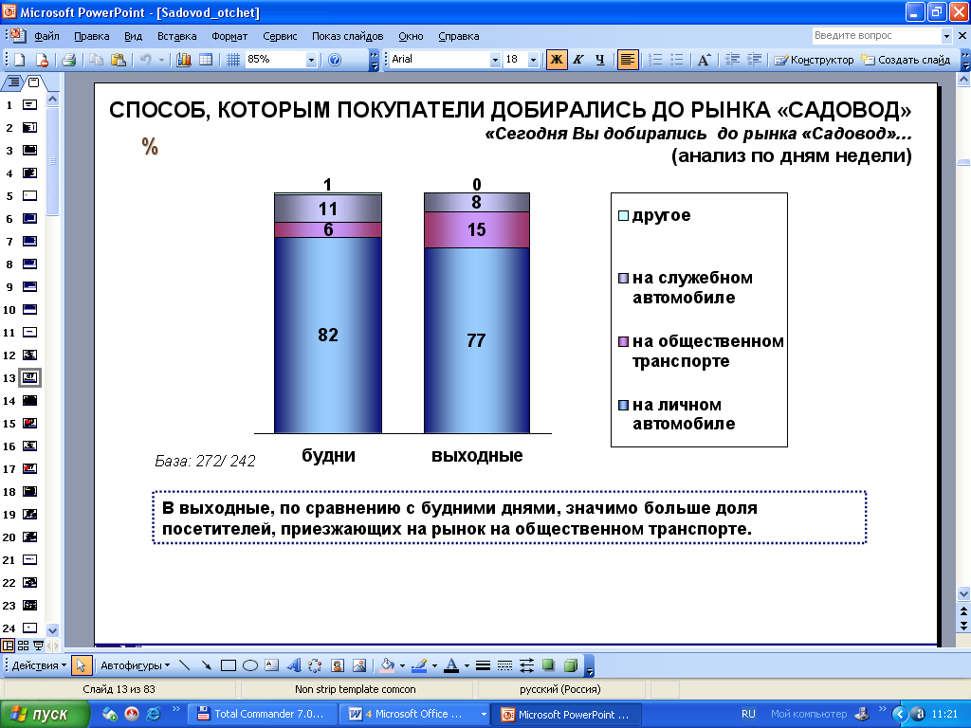

Рис. 2. Ответ на вопрос о способе, которым посетители добирались до торгового центра

Таким образом, мы видим, что в выходные, по сравнению с будними днями, значимо больше доля посетителей, приезжающих в торговый центр на общественном транспорте.

В таблицах 2 и 3 представлены сведения о том, каким образом посетители добирались до торгового центра, с учётом различий по полу и возрасту.

Таблица 2

Ответы респондентов о том, каким образом они добирались до торгового центра, с учётом различий по полу

|  |  |  |
| --- | --- | --- |
|  | Пол | |
| мужчины | женщины |
| На личном автомобиле | 79,4 | 80 |
| На общественном транспорте | 7,6 | 15,3 |
| На служебном автомобиле | 12,5 | 4,1 |

Таблица 3

Ответы респондентов о том, каким образом они добирались до торгового центра, с учётом различий по возрасту

|  |  |  |  |  |
| --- | --- | --- | --- | --- |
|  | Возраст | | | |
| 18-24 | 25-34 | 35-44 | 45-60 |
| На личном автомобиле | 64,2 | 79,5 | 79,6 | 86,5 |
| На общественном транспорте | 17,9 | 11 | 8,6 | 7,1 |
| На служебном автомобиле | 17,9 | 9,4 | 10,5 | 5,8 |

Данные, представленные в таблицах 2 и 3, свидетельствуют о том, что среди мужчин несколько больше, чем среди женщин доля тех, кто добирается до торгового центра на служебном автомобиле. В то время, как женщины чаще, чем мужчины пользуются общественным транспортом.

Люди более старшего возраста (25 лет и старше) чаще пользуются личным автомобилем, чем представители молодежи (младше 25 лет).

Далее в анкете следовал вопрос: «Укажите место, из которого вы приехали в торговый центр».

Ответы респондентов представлены на рис. 3.

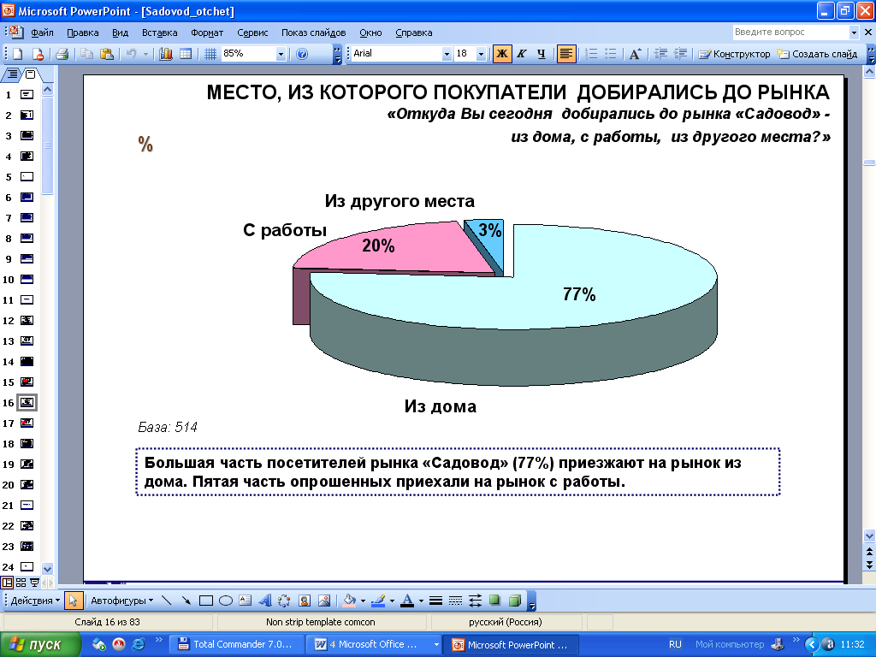

Рис. 3. Ответы респондентов на вопрос о том, откуда они приехали в торговый центр

Таким образом, мы видим, что большая часть посетителей торгового центра (77%) приезжают туда из дома. Пятая часть опрошенных приехали с работы.

Далее в анкете следовал вопрос: «Укажите, в каком районе Москвы вы проживаете».

Было установлено, что половина опрошенных проживают в районах, наиболее близких к торговому центру (в Юго-Восточном округе – 23%, в Южном округе – 13%, в Восточном округе – 9%, в Люберцах – 5%). Значительная доля посетителей торгового центра (16%) проживают в Московской области.

Далее следовал вопрос: «Укажите, в каком районе Москвы вы работаете».

Около трети посетителей торгового центра работают в районах, наиболее близких к рынку (в Юго-Восточном округе – 15%, в Южном округе – 8%, в Восточном округе – 6%, в Люберцах – 3%). Значительная доля опрошенных (14%) – не работающие.

С целью исследования регулярности и частоты посещения торгового центра «Фестиваль» его посетителям был задан вопрос: «Когда вы впервые посетили наш торговый центр?». Ответы представлены на рис. 4.

**41**

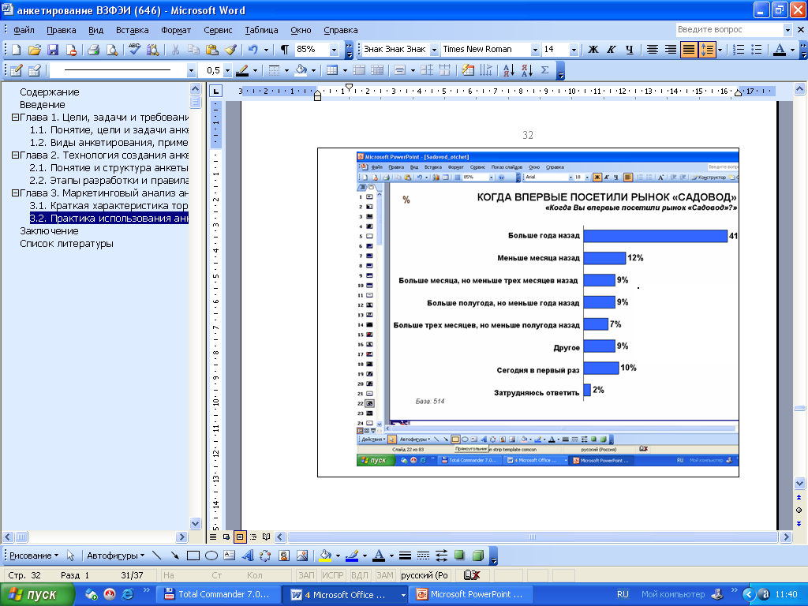

Рис. 4. Ответы респондентов о том, когда они впервые посетили торговый центр

Таким образом, значительная доля посетителей торгового центра (41%) посетили его впервые больше года назад. Десятая часть посетителей на в торговом центре впервые.

Далее в анкете следует вопрос: «Какие товары вы планируете приобрести сегодня?».

Большинство опрошенных (55%) собирались покупать аудио-видео технику. За мебелью приехали 20%, за одеждой – 8%, за детскими товарами – 7%, за подарками и сувенирами – 5%, за прочими покупками – 5%.

Далее следует вопрос: «Какую примерно сумму Вы планируете потратить сегодня?». Средняя сумма покупки составила 8656 руб.

После респондентам предлагалось ответить на вопрос: «Укажите 5 самых важных факторов, на которые вы обращаете внимание при выборе места покупки тех товаров, которые вы сегодня планируете приобрести». Ответы представлены в таблице 5.

Таблица 5

Значимые для посетителей торгового центра факторы

|  |  |  |  |  |  |
| --- | --- | --- | --- | --- | --- |
| Факторы | 1 место | 2 место | 3 место | 4 место | 5 место |
| Уровень цен | 31,5 | 16,9 | 9,9 | 7,6 | 3,9 |
| Место расположения | 16,0 | 13,4 | 10,5 | 6,6 | 5,3 |
| Широта ассортимента товаров | 13,8 | 12,1 | 12,1 | 14,8 | 17,7 |
| Качество продукции | 10,5 | 16,1 | 17,9 | 14,6 | 8,4 |
| График работы | 10,3 | 3,7 | 2,5 | 2,3 | 5,6 |
| Наличие автостоянки | 7,6 | 14,2 | 18,5 | 14,0 | 4,7 |
| Уровень обслуживания | 3,7 | 11,5 | 8,6 | 6,8 | 6,0 |
| Чтобы было удобно добираться | 3,1 | 5,4 | 7,0 | 11,7 | 8,0 |
| Опыт/ отзывы друзей, коллег | 0,8 | 0,6 | 1,2 | 2,9 | 4,3 |
| Удобство планировки магазина/рынка | 0,6 | 0,6 | 1,6 | 2,3 | 7,6 |
| Наличие доставки товаров | 0,2 | 0,4 | 0 | 0,6 | 1,2 |
| Наличие дополнительных услуг | 0,2 | 0,4 | 2,5 | 2,7 | 2,9 |
| Другое | 1,0 | 0,2 | 0,2 | 0,2 | 0,2 |
| Затрудняюсь ответить | 0,8 | 4,5 | 7,6 | 12,8 | 23,9 |
| Не я принимаю решение | 0,2 | 0,2 | 0,2 | 0,2 | 0,2 |

Данные, представленные в таблице 5, свидетельствуют о том, что наиболее важными факторами при выборе торговой точки для посетителей торгового центра «Фестиваль» являются «Качество продукции», «Уровень цен» и «Наличие автостоянки». Стоит обратить внимание, что важность такого фактора как наличие автостоянки объясняется большим количеством автомобилистов среди посетителей торгового центра. Второе место по важности занимает такой фактор как «Место расположения». На третьей позиции – «Уровень обслуживания».

Далее посетителям предлагалось ответить на вопрос: «Насколько Вы довольны / удовлетворены различными характеристиками торгового центра?». Оценка производилась по 5-балльной шкале, где 1 - совсем недоволен(а), 5 – полностью доволен(а). Ответы представим в таблице 6.

Таблица 6

Оценка удовлетворённости посетителей торгового центра его характеристиками

|  |  |  |  |  |  |  |
| --- | --- | --- | --- | --- | --- | --- |
| ФАКТОРЫ: | ОЦЕНКИ | | | | | |
| 1 | 2 | 3 | 4 | 5 | З/о |
| График работы | 0,5 | 0,5 | 4,6 | 23,1 | 61,3 | 10 |
| Место расположения (удаленность от дома/ работы) | 1 | 2,8 | 9,2 | 20,5 | 64,6 | 1,8 |
| Наличие автостоянки | 0,3 | 0,5 | 2,3 | 7,9 | 82,8 | 6,2 |
| Наличие дополнительных услуг (обмен валюты, точки питания) | 1 | 3,3 | 10 | 13,6 | 32,3 | 39,7 |
| Насколько удобно добираться | 1 | 4,4 | 7,7 | 21,8 | 62,6 | 2,6 |
| Наличие доставки товаров | 0 | 1,1 | 3,5 | 8,5 | 18,7 | 68,3 |

Таким образом, наибольшее удовлетворение посетители торгового цента «Фестиваль» высказали по поводу наличия автостоянки, удобства пути, по которому они добирались до торгового центра и его места расположения.

Посетителям торгового центра также задавался вопрос: «Откуда вы узнали о существовании торгового центра?». Ответы на него представим в виде рис. 5.

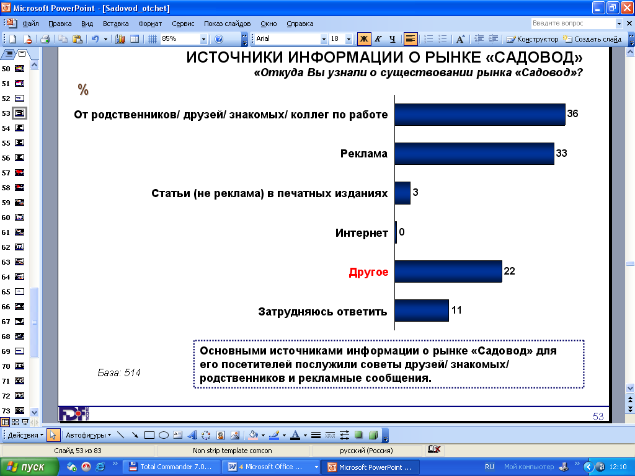

Рис. 5. Ответы респондентов о том, откуда они узнали о торговом центре

Таким образом, основными источниками информации о торговом центре «Фестиваль» для его посетителей послужили советы друзей / знакомых / родственников и рекламные сообщения.

# Заключение

В заключение работы подведём краткие итоги проведённого исследования.

Мы установили, что одним из наиболее информативных способов опроса при проведении маркетинговых исследований является анкетирование. Анкетирование – письменная форма опроса, осуществляющаяся, как правило, заочно, т.е. без прямого и непосредственного контакта интервьюера с респондентом посредством ответа на вопросы анкеты.

Мы рассмотрели различные виды анкетирования и провели их классификацию по следующим основаниям: по способу общения между исследователем и опрашиваемыми (прессовый: вопросник печатают в газете или журнале; почтовый: анкеты рассылают по почте; раздаточный: анкетёр раздаёт анкеты группе респондентов; публикация анкет в Интернете); по месту проведения (по месту жительства; по месту работы; по месту учёбы); по уровню стандартизации (полностью стандартизированные; частично стандартизированные); по полноте охвата: (опрос всех представителей выборки; выборочное).

Анкета представляет собой вопросник, на который предлагается ответить опрашиваемому лицу (респонденту). Составление анкеты представляет собой исследовательский процесс, включающий в себя выдвижение и обоснование целей, формулирование гипотез, разработку вопросов, определение способа анкетирования, разработку аналитических таблиц для последующей обработки и др. Структура анкеты включает в себя следующие элементы: служебное поле, введение, тело анкеты, классификационная часть, заключение.

В практической части работы мы проанализировали возможности использования анкетирования при проведении маркетинговых исследований в торговом центре «Фестиваль».

По результатам анкетирования посетителей торгового центра мы установили следующее.

Торговый центр «Фестиваль» является строго локальным комплексом. Только около половины опрошенных проживает в районах, близлежащих к нему. Значительное число посетителей приезжают в торговый центр целенаправленно из других районов Москвы.

Подавляющее большинство покупателей торгового центра приезжают на автомобилях.

Большинство опрошенных планируют приобрести аудио-, видеотехнику, мебель.

Почти половина посетителей торгового центра «Фестиваль» - это люди, которые достаточно давно узнали о его существовании (больше года назад).

Наиболее важными факторами при выборе торговой точки для посетителей торгового центра являются качество продукции и уровень цен.

Наиболее распространенными каналами получения информации о торговом центре «Фестиваль» являются рекламные сообщения и отзывы друзей, родственников и знакомых посетителей.

# Список литературы

1. Архипова Л.В., Средник П.В. Основы маркетинга: Учебное пособие. — М.: МФИ, 2005.
2. Алексунин В.А. Маркетинг. Краткий курс: Учебное пособие. – М.: Изд. дом «Дашков и Ко», 2007.
3. Багиев Г.Л. Основы организации маркетинговой деятельности на предприятии: Учебное пособие. – М.: Экономист, 2006.
4. Бороденя В.А. Маркетинговые исследования: Учебно-методическое пособие. – Мн.: БГЭУ, 2008.
5. Герчикова И.Н. Маркетинг: организация, технология. - М. Высшая школа, 2007.
6. Голубков Е.П. Маркетинг: выбор лучшего решения. – М.: Экономика, 2006.
7. Голубков Е.П. Основы маркетинга: Учебное пособие для вузов. – М.: Экономист, 2007.
8. Зозулёв А.В., Солнцев С.А. Маркетинговые исследования: теория, методология, статистика: Учебное пособие. – М.: Экономист, 2008.
9. Каменева Н.Г., Поляков В.А. Маркетинговые исследования: Учебное пособие. – М.: Вузовский учебник, 2005.
10. Кормогов Ю.Ю., Красильников С.А., Романов А.Н. Маркетинг: Учебник. — М.: Банки и биржи, ЮНИТИ, 2005.
11. Котлер Ф. и др. Основы маркетинга: Учебник / Пер. с англ. - М.: Вильямс, 2007.
12. Кустикова И. Отклики на адресную почтовую рассылку // Практический маркетинг. – 2002. – №5.
13. Николаева С.Ю., Титаренко В.А., Ямпольская Г.В. Маркетинговые исследования: Учебное пособие. – М.: Приор-издат, 2008.
14. Федько В.П., Федько Н.Г. Основы маркетинга: Учебное пособие. – Ростов н/Д.: Феникс, 2008.
15. Феоктистова Е.М., Красюк И.Н. Маркетинг: теория и практика: Учебное пособие. – М.: Высшая школа, 2009.
16. Хруцкий В.Е. Современный маркетинг. – М.: Финансы и статистика, 2007.
17. Шабанова Л. Методика получения, оценки первичной информации и решения маркетинговых задач // Практический маркетинг. – 2002. – №7.
18. Широкова Е.Ю., Щеглова Н.Ю. Основы маркетинга: теория и практика. – М.: Экономист, 2007.

1. Шабанова Л. Методика получения, оценки первичной информации и решения маркетинговых задач // Практический маркетинг. – 2002. – №7. С. 15.
2. Кустикова И. Отклики на адресную почтовую рассылку // Практический маркетинг. – 2002. – №5. С. 21.
3. Николаева С.Ю., Титаренко В.А., Ямпольская Г.В. Маркетинговые исследования: Учебное пособие. – М.: Приор-издат, 2008. С. 106-107.
4. Каменева Н.Г., Поляков В.А. Маркетинговые исследования: Учебное пособие. – М.: Вузовский учебник, 2005. С. 168.
5. Зозулёв А.В., Солнцев С.А. Маркетинговые исследования: теория, методология, статистика: Учебное пособие. – М.: Экономист, 2008. С. 85-94.
6. Бороденя В.А. Маркетинговые исследования: Учебно-методическое пособие. – Мн.: БГЭУ, 2008. С. 142-143.
7. Широкова Е.Ю., Щеглова Н.Ю. Основы маркетинга: теория и практика. – М.: Экономист, 2007. С. 115-123.